Opmerkingen en commentaar beantwoording technische vragen haalbaarheidsonderzoek
Voor de duidelijkheid :

Ik heb commentaar gegeven op de eindrapportage Business case zonneparken + BESS gemeente Tynaarlo opgemaakt door Emmett Green, deze is verstrekt aan alle gemeenteraadsleden .

Mijn commentaar is weer op verzoek van de Gemeente Tynaarlo door Pondera Consult van commentaar voorzien en verstuurd naar alle gemeenteraadsleden.

Maar ik ben het met de opmerkingen van Pondera Consult niet eens en heb hier onder mijn commentaar toegevoegd.

Antwoord 1
Mijn opmerking is dat het vermogen wat over de elektrische leiding getransporteerd moet worden 17 MW is en de aanname van Emmett is 10 MW ,zie aanname business case **niet goed is . Hier blijf ik bij ( verder is de lengte van de kabel geen 10 maar 12 kilometer)
Pondera Consult komt met iets nieuws, dat er meer partijen gebruik gaan maken van de kabel. Heb contact opgenomen met John Willems van de gemeente Tynaarlo en hieruit blijkt, dat over de kabel de energie van de BESS Gemeente , BESS E-Zeijerveen , Sociaal Zonnepark en het Commercieel Zonnepark getransporteerd gaat worden Totaal vermogen
10 + 90 + 17 + 20 =137 MW en dan moet er nog wat reserve MW toegevoegd worden
Dit zijn serieuze vermogens en ook heel dure kabels met bijbehorende equipment, je zal er met drie partijen uit moeten komen over de kosten verdeling.
Antwoord 2
De beschikbare netcapaciteit voor het sociaal zonnepark zal echt 17 MW moeten zijn en geen 10 MW .Kijk ook nog even naar de vuistregel, wordt dit dan ook 17 MW zie opmerking Pondera Concult
Commentaar1
Dat Tennett en Enexis geen accusets bouwen zal wel waar zijn. Maar het belangrijkste is dat er veel meer accusets komen en de balancering verdienste naar beneden gaat en de elektriciteitsprijzen hoog en laag naar elkaar toe kruipen en de verdienste van accusets minder worden( groot financieel risico , hoe snel onbekend, maar 15 /20 jaar is echt een heel lange tijd in de veranderende elektriciteit wereld)
Antwoord 3
Nog eens contact gezocht met acculeveranciers en oud collega’s , toch nog wel wat verschillende antwoorden ,maar allen geven aan dat bij maximaal 15 jaar de batterijen vervangen moeten worden , kosten 2 miljoen euro. Deze kosten zullen zeker mee genomen moeten worden in de Business case

Antwoord 4
Klopt het rapport van PBL/RVO, heeft veel nuttige informatie
De 855 uur is de correctie factor voor de 50% netaansluiting vollast uren .zie ook het rapport PBL/RVO tabel 5.12 bijlage .Hier zitten geen andere correctie factoren in.

De C opstelling (0,88) is voor 15 graden opstelling van de zonnepanelen tov het maaiveld en deze blijft helaas van kracht

De C netcongestie , was bedoeld voor de negatieve uren dat het zonnepark uitgezet wordt op afstand, ik heb hier 0,9 aangehouden , maar het zou wel eens veel meer kunnen zijn Zie het rapport van PBL/RVO pagina 59 hoofdstuk 5.1.3 ,deel als bijlage toegevoegd

C schaduw correctie komt dat zonnepanelen ook schaduw veroorzaken op de achterste onderste paneel , vooral bepalend in de wintermaanden met lage zonnestand , ook deze correctie blijft

C opstelling en C Schaduw kunnen nu al bepaald worden, immers 1,6 MWpiek per hectare , en zonnepaneel is 600 Wpiek enz. (Afmeting 1 bij 2 meter)

De 26.000 MWh is denk ik zo gek nog niet , zou nog wel eens lager kunnen zijn als ik PBL/ RVO rapport er op naslaag.

Hoe de genoemde 22.000 MWh voor scenario 1 en 2 tot stand komen weet ik niet. Zou hier wel een verdere onderbouwing van willen zien. Verrekening middels Accu set ?
Ga er vanuit dat bekend is, dat over de opgewekte elektriciteit die zelf gebruikt wordt geen SDE ++ subsidie betaalt wordt , zie rapport van PBL/RVO pagina 78 tap 5.1.24 deel toegevoegd als bijlage

Antwoord 5

De veroudering van accu sets is gelukkig veel beter dan 3 % en ligt dichter bij de 1 %
De ontladingsdiepte van 20% kan wel lager klopt. Maar waar het hier overgaat is dat als gemiddeld van 100 % naar 20 % per cyclus ontlaat, dat je dan een heel goed rendement haalt
Hier is de 0,225 euro/kWh op bepaald , wat de essentie van het verhaal is.

Commentaar 2

Duidelijk zijn het wel met elkaar eens, Is ook goed dat vermeld wordt dat een private partij de laad plein gaat doen. Zou heel vreemd zijn dat gemeente Tynaarlo dit zou gaan doen.
Scenario 3 komt hierbij te vervallen In ieder geval moet de business case aangepast worden voor de gemeente raadsleden om goed oordeel te kunnen vellen.

Antwoord 6

Energie belasting moet betaald worden zodra deze via de meter afgeleverd wordt, denk niet dat hier veel aan veranderd kan worden . Als er energie afgeleverd wordt naar het net hoeft een grootverbruiker aansluiting nog niets te betalen. Hoe lang dit nog blijft is de vraag, vindt een stevige discussie plaats tussen de net beheerders en ACM (Autoriteit ,Consument en Markt) en de verwachting is dat dit aan gepast gaat worden .Consument kleinverbruik moet ook flink betalen voor teruglevering

Antwoord 7

Men is het met de constatering eens. Emmett Green en Pondera Concult hebben het over 5MW (5.000 kW) Alleen het accu systeem is 10 MW , houdt dit in dat er met 5 MW de accu set op geladen gaat worden ( 50 %) Zou toch zeker willen weten of dit wel goed is, met een dynamisch energie contract waar een accu set snel geladen en ontladen moet worden .
Heeft zoals aangegeven flinke kosten consequenties.

Antwoord 8

Dat de Business case gebaseerd is op reële data en aannames zie ik toch anders .Het rapport van PBL/RVO is inderdaad een aanvulling , maar ik lees dit op sommige punten toch echt anders .Per antwoord en opmerking heb ik ook mijn verwijzingen gemaakt naar het rapport.
Men gaat voorbij dat het getransporteerde vermogen 17 MW moet zijn en geen 10 MW
Verder zijn toch nog wel een paar andere dingen die van belang zijn , welke ook vermeld zijn in het rapport van PBL/RVO pagina 74 , tabel 5.10b , bv de opex kosten van het Solar park zijn geen 492.000 euro maar 588.000 euro

Niet opgenomen
In het rapport van PBL/RVO wordt ook aangeven dat de bodemleven enz en natuur inclusiviteit van belang is , nu als dat vergeleken wordt met de opzet van sociaal zonnepark 1,6 MWpiek per hectare enz dan wordt hier heel anders overgedacht , zie rapport van PBL/RVO pagina 66 maatregelen voor natuur inclusieve zonneparken

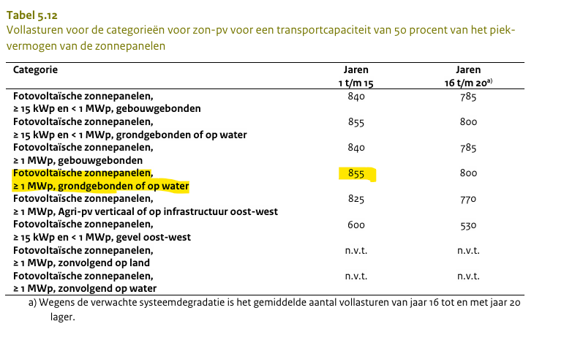
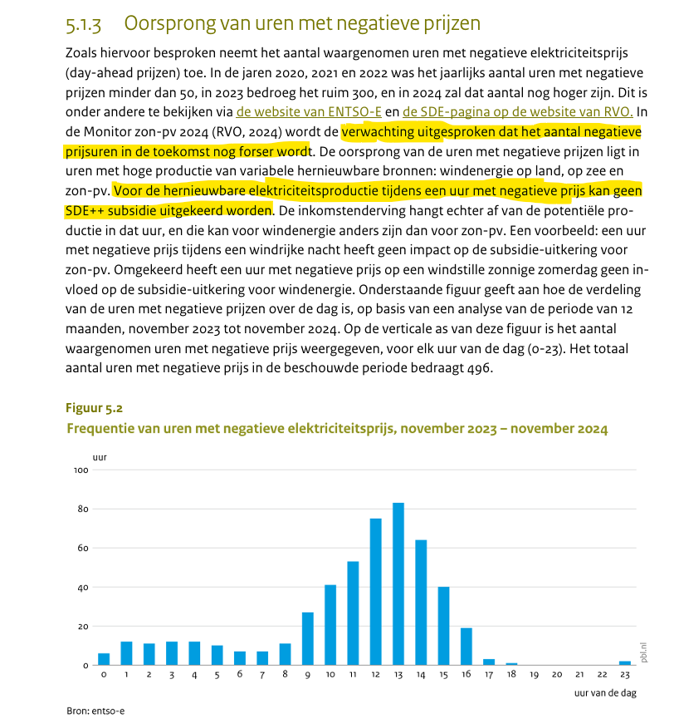

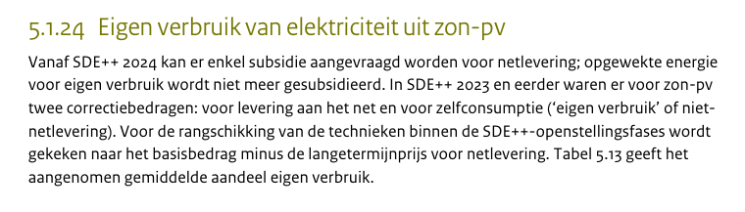
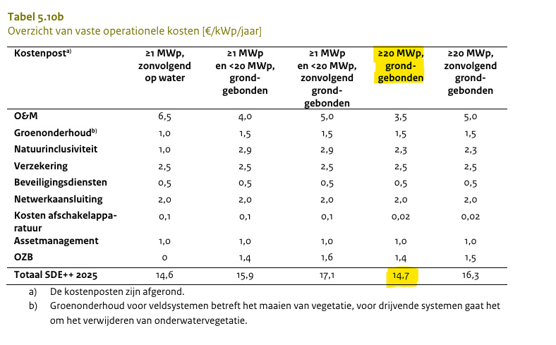

5.17 Maatregelen voor natuurinclusieve zonneparken
